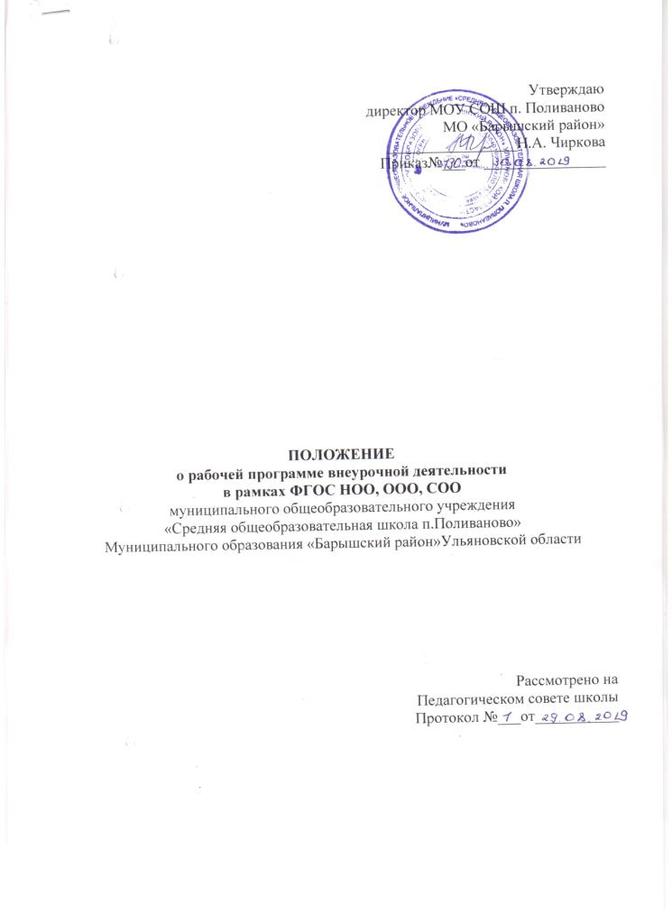

1. Общие положения
  - Настоящее Положение разработано в соответствии с федеральным законом «Об образовании в Российской Федерации » от 29.12.2012 г. № 273-ФЗ, Типовым положением об общеобразовательном учреждении, Федеральным государственным образовательным стандартом, утвержденным приказом Министерства образования и науки от 06 октября 2009 г № 373, Уставом образовательного учреждения и регламентирует порядок разработки и реализации рабочих программ по внеурочной деятельности.
  - Рабочая программа (далее – Программа) – нормативный документ, определяющий объем, порядок, содержание изучения и преподавания курса, основывающийся на примерную или авторскую программу внеурочной деятельности.
  - Цель рабочей программы – создание условий для развития личности и создание основ творческого потенциала обучающихся по определенному курсу внеурочной деятельности.
Задачи программы:
1. Формирование позитивной самооценки, самоуважения.
2. Формирование коммуникативной компетентности в сотрудничестве:
- умение вести диалог, координировать свои действия с действиями партнеров по совместной деятельности;
- способности доброжелательно и чутко относиться к людям, сопереживать;
- формирование социально адекватных способов поведения.
3. Формирование способности к организации деятельности и управлению ею:
- воспитание целеустремленности и настойчивости;
- формирование навыков организации рабочего пространства и рационального использования рабочего времени;
- формирование умения самостоятельно и совместно планировать деятельность и сотрудничество;
- формирование умения самостоятельно и совместно принимать решения.
4. Формирование умения решать творческие задачи.
5. Формирование умения работать с информацией (сбор, систематизация, хранение, использование).

1.4. Функции рабочей программы:
- нормативная, то есть является документом, обязательным для выполнения в полном объеме;
- целеполагания, то есть определяет ценности и цели, ради достижения которых она введена в ту или иную образовательную область;
- определения содержания образования, то есть фиксирует состав элементов содержания, подлежащих усвоению обучающихся (требования к минимуму содержания), а также степень их трудности;
- процессуальная, то есть определяет логическую последовательность усвоения элементов содержания, организационные формы и методы, средства и условия обучения;
- оценочная, то есть выявляет уровни усвоения элементов содержания, объекты контроля и критерии оценки уровня обученности обучающихся.

- Технология разработки рабочей программы

- Рабочая программа составляется учителем, педагогом дополнительного образования по определенному курсу на учебный год, но может быть составлена на период от одного года до четырех лет(начальное образование), от одного года до пяти лет( основное общее образование).

- Структура рабочей программы по внеурочной деятельности
3.1. Структура Программы является формой представления курса как целостной системы, отражающей внутреннюю логику организации учебно-методического материала, и включает в себя следующие элементы:
- Титульный лист.
1.Планируемые результаты освоения учебного курса.
2.Содержание учебного курса.
3.Тематическое планирование с указанием количества часов на освоение каждой темы.
- Календарно-тематическое планирование
- Лист корректировки учебного занятия

3.2. Титульный лист - структурный элемент программы (Приложение 1), который должен содержать следующую информацию:
- название ОУ;
- Гриф рассмотрения программы на методическом объединении учителей (с указанием даты); гриф согласования программы с зам. директора по ВР (с указанием даты); гриф утверждения программы (с указанием даты и номера приказа руководителя образовательного учреждения)
- название программы внеурочной деятельности
- класс
- срок реализации программы
- количество часов
- составитель и его квалификационная категория;
3.3 Планируемые результаты освоения учебного курса.
Личностные, метапредметные и предметные результаты освоения курса внеурочной деятельности.
3.4. Содержание учебного курса.
Включает краткое описание каждой темы учебного занятия. Содержание тем раскрывается в том порядке, в котором они представлены в календарно-тематическом планировании.
3.5.Тематическое планирование с указанием количества часов на освоение каждой темы.
3.6. В календарно-тематическом плане должны быть отражены следующие сведения:
1.Дата проведения (План/Факт)
2.Номер занятия
3.Количество часов
4. Тема раздела, занятия.
Оформляется в виде таблицы (Приложение 2).
4. Экспертиза и утверждение рабочей программы по внеурочной деятельности

4.1. Рабочая программа по внеурочной деятельности утверждается директором образовательного учреждения ежегодно в начале учебного года (до 20 сентября текущего года).

4.2 Утверждение Программы предполагает следующие процедуры:
- рассмотрение программы на заседании МО классных руководителей;
- допускается проведение экспертизы Программы с привлечением внешних экспертов.
4.3. При несоответствии Программы установленным данным Положением требованиям, руководитель образовательного учреждения накладывает резолюцию о необходимости доработки с указанием конкретного срока исполнения. Все изменения, дополнения, вносимые педагогом в Программу в течение учебного года, должны быть согласованы с заместителем директора по воспитательной работе.
5. Делопроизводство.
5.1. Администрация ОО осуществляет систематический контроль за выполнением Рабочих программ, соответствием записей в журнале содержанию Рабочих программ по итогам каждого учебного периода(четверти, года).
5.2. В случае невыполнения Рабочей программы, педагог фиксирует необходимую информацию в листе корректировки в конце каждого полугодия.(Приложение 3).

Приложение 1.
РАССМОТРЕНО СОГЛАСОВАНО УТВЕРЖДАЮ
на заседании МО заместитель директора по ВР Директор МОУ СОШ п.Поливаново
Классных руководителей МО «Барышский район»
Протокол №_______ _______________ Козлова О.В. ______________Чиркова Н.А.
от ____августа 201_ г «___»_____________201_ г Приказ №___от___________201_г

Муниципальное общеобразовательное учреждение «Средняя общеобразовательная школа п. Поливаново»
муниципального образования «Барышский район» Ульяновской области
Рабочая программа по внеурочной деятельности

Наименование курса:________________________
Класс: _______________
Срок реализации программы: 2017-2018 учебный год
Количество часов по учебному плану: всего __ часов в год: в неделю _ час

Автор программы: ____________ учитель ________________ _____ квалификационной категории

Приложени 2.

Примерная форма календарно-тематического планирования

Дата проведения |  | Номер занятия | Количество часов | Тема раздела, занятия.
план | факт | Номер занятия | Количество часов | Тема раздела, занятия.

Приложение 3

Лист корректировки учебного занятия
№ урока | Название раздела, тема занятия | Дата проведения по плану | Причина корректировки программы | Корректировка мероприятий | Дата проведения по факту

